MEMORANDUM Nº ________/2024.-

DE : DIRECTORA(S)
DIRECCIÓN DE MEDIO AMBIENTE, ASEO Y ORNATO

A : ADMINISTRADORA MUNICIPAL

MAT : Responde Memo N°102/24 De Alcaldía

CONCHALI, 24 julio 2024

Junto con saludar, con el objeto de dar cumplimiento a lo dispuesto en el artículo N°67 de la Ley N°18.695, se remite información correspondiente al período 01 de enero al 31 de diciembre 2023 en relación al numeral 11: “Todo hecho relevante de la administración municipal que deba ser conocido por la comunidad local”:

- Ingresos del período:

Cabe indicar que la Dirección de Medio Ambiente, Aseo y Ornato es unidad giradora en dos de sus departamentos, Depto de Aseo por servicio de retiro de escombros y Depto de Zoonosis e Higiene ambiental por servicios veterinarios, fumigaciones y/o desratizaciones.

Al respecto, el período a informar se percibieron los siguientes ingresos:

Departamento | Período | Monto del período
Aseo – retiro de escombros | 01 de enero al 31 de diciembre 2023 | 3.686.482
Zoonosis e Higiene Ambiental | 01 de enero al 31 de diciembre 2023 | 42.017.519
Total percibido |  | 45.704.001

- 247 Operativos ejecutados con caja de voluminosos, las cuales se coordina con juntas de vecinos.

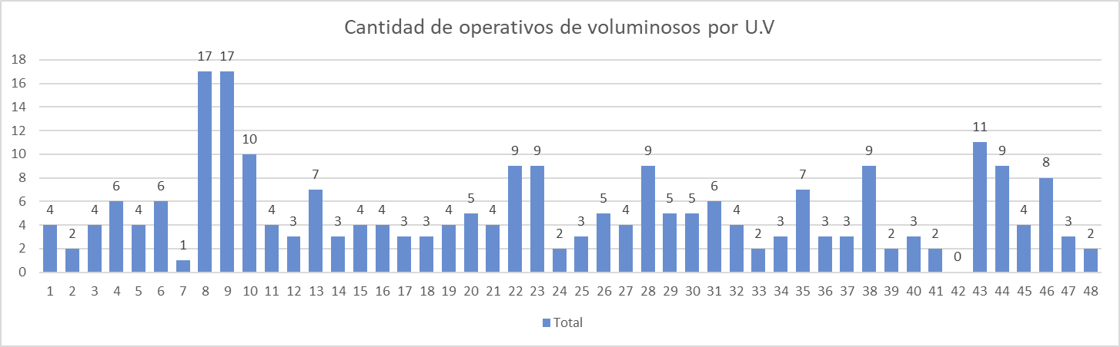

- Cantidad de residuos retirados(toneladas).

- Servicios ejecutados desde Departamento de Zoonosis e Higiene Ambiental

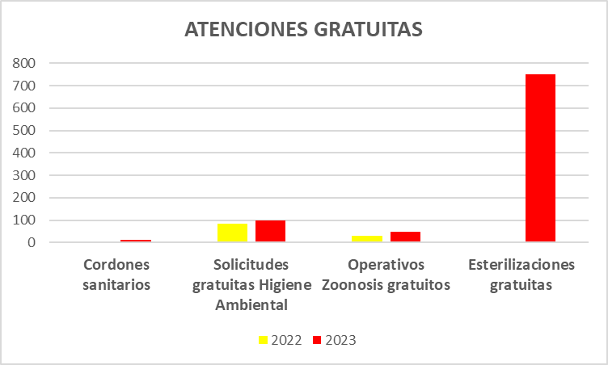

- Recuperaciones de Espacios Públicos desde Departamento Medio Ambiente:
1. Guanaco esquina Río Rimac.
2. Barón de Juras Reales frente a Alberto Cobo.
3. Aviador Acevedo esquina Pasaje Logroño

- Reciclaje punto verde Departamento de Medio Ambiente

Material | Cantidad
Vidrio | 95.325 kilos
Aceite de fritura | 2.120 litros
PET 1 | 5.724 kilos
PEAD 2 | 535 kilos
Papel y Cartón | 6445 kilos
Lata Aluminio | 340 kilos

- Plan de arborización: 161 especies arbóreas

- Se realizaron intervenciones en distintos sectores de la comuna, tales como:
- Parque Calle G: entre General Gambino y Guanaco, correspondiente a la Unidad Vecinal 38.
- Plaza interior Vascongados, entre calles Allipén y Nilahue, correspondiente a la Unidad Vecinal 42.
- Bandejón Pedro Fontova, entre Pasajes Bucalemu e Itata, correspondiente a la Unidad Vecinal 43.
- Parque Granada, esquina Caro y Granada, correspondiente a la Unidad Vecinal 28

Saluda atentamente,

VALERIA CUEVAS FORNÉ
DIRECTORA(S)
DIRECCIÓN DE MEDIO AMBIENTE, ASEO Y ORNATO

VCF/JPD/BPG/pvs
DISTRIBUCIÓN:
- Asesoría jurídica
- Movilización
- Archivo

